FASES REQUERIMIENTO DE SOFTWARE

1. DESCRIPCION GENERAL DEL REQUERIMIENTO 2
2. FASE DE FORMALIZACIÓN 2
3. ANALISIS DE REQUISITOS Y REQUERIMIENTOS 3
5. LEVANTAMIENTO DEL REQUERIMIENTO DETALLADO 7
6. DISEÑO DE LA ARQUITECTURA DE SOLUCION 9

DESCRIPCION GENERAL DEL REQUERIMIENTO

PROYECTO | Automatización de demandas
Nombre Requerimiento: | Abogabot
Fecha Solicitud: | 19/02/2022
Responsable(s) Solicitud: | Jorge L.
Dependencia(s) Solicitante: | Dependencia de ejecución
Responsable Funcional designado por el equipo de desarrollo de software: | Jose de Jesus Larios Torres

FASE DE FORMALIZACIÓN

Descripción de la Solicitud
Usuario Solicitante
Jorge L. Solicitante del despacho de abogados X, perteneciente a la dependencia de ejecución, siendo el jefe de dicha dependencia. El encargado de la solicitud es Jose de Jesus Larios Torres funcional designado por el equipo de desarrollo de software.
Solicitud.
El despacho de abogados X desea pedir el desarrollo de una pagina web con la cual la dependencia de ejecución pueda automatizar todas las demandas de sus clientes, esto atreves de un formulario el cual se llenará en la misma página web, una vez llenado el formulario, mandara el proceso de pago para finalizar la transacción.
El cliente puede dar seguimiento de su demanda por medio de la plataforma, para esto deberá de crear una cuenta en la plataforma.
El administrador del sitio recibe la notificación de una nueva demanda y con los datos llenados del formulario se crea automáticamente el documento legal en formato word para empezar el proceso.
El administrador recibe el pago y debe de ser capaz de verlo en un dashboard para ver la cantidad de ingresos recibidos.
El administrador actualiza el proceso de la demanda y agrega comentarios en cada paso del proceso. Al usuario le llegan correos de notificación para saber el avance de su proceso.
La página debe de ser responsive para poderla ver desde el celular. La preferencia de colores del cliente es azul marino y blanco, pero acepta propuestas.
Líder Funcional
Solicitante: Jorge L.
Organización: Despacho de abogados X.
Dependencia del solicitante: Dependencia de ejecución.
Nombre del proyecto: Abogabot.
Solicitud: Automatización de demandas.
Fecha de la solicitud: 19/02/2022
Resumen de solicitud: Desarrollo de un sitio web para la automatización de las demandas, y posteriormente el mandar el proceso de pago, una vez hecho, el cliente puede darle seguimiento al caso por medio de la plataforma, para esto el cliente debe de registrarse en la plataforma.
Por parte del despacho, tendrá acceso a una vista como administrador, esta vista mostrará notificaciones de los nuevos clientes y los datos de sus demandas, todo esto mostrado a través de la exportación de los datos a un formato ya establecido en Word, por último el administrador podrá tener un registro en donde se muestre el monto de dinero recibido por el nuevo cliente.

FIRMAS DE ACEPTACIÓN:


________________________________ _______________________________
Nombre Responsable Solicitud Nombre Líder OTI
Dependencia Solicitante Oficina Tecnologías de la Información

ANALISIS DE REQUISITOS Y REQUERIMIENTOS

Fecha Inicio | 19/02/2022 |  | Fecha Final | DD/MM//AAAA
Modelamiento de Negocio
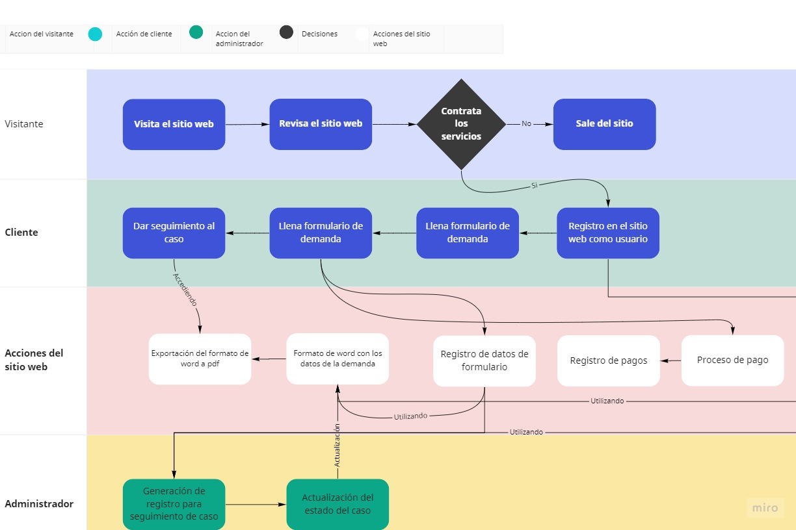
Precondiciones | Para el desarrollo del sitio web se debe de tener las siguientes condiciones:  - Tener un diseño predefinido del sitio  - Tener la información de las diferentes páginas del sitio  - Tener un rango de costos de demandas, para llamar la atención a la gente.  - Tener el formato con el cual se dará seguimiento a la demanda  - Tener el formulario que el cliente llenara.
Requisitos Técnicos | Tipo de Desarrollo | Web Escritorio Móvil Servicio Web  Servicio Windows Otro:__________________
Requisitos Técnicos | Base de Datos | Oracle  SQL Server  MySQL  MongoDB  Otro:__________________ |  |  | Versión  _______  _______  8.0.25__  _______  _______  _______
Requisitos Técnicos | Lenguaje | C#  VB  PHP  Java  JavaScript  Otro:___________________ |  |  | Versión  _______  _______  _______  _______  _______  _______  _______

- FASE DE PLANEACIÓN Y GERENCIA DEL PROYECTO

Responsable |  |  | Jose de Jesus L. |  | Fecha |  |  | 19/02/22
Plan estratégico de fases del proyecto
N° | Nombre Etapa | Actividad |  | Fecha Inicio |  | Fecha Fin | Comentarios
1 | Diseño estructural del sitio web | Diseño inicial del sitio, conceptos de diseño y planos del sitio |  | 20/02/2022 |  | 21/02/2022
2 | Prototipo del sitio web | Desarrollo de las diferentes páginas web del sitio. |  | 21/02/2022 |  | 23/02/2022 | Las páginas web solo serán prototipos sujetos a cambios en las siguientes etapas
3 | Desarrollo de páginas para los visitantes | Desarrollo de las páginas dirigidas al visitante del sitio |  | 24/02/2022 |  | 26/02/2022
4 | Desarrollo de páginas para los clientes | Desarrollo de las páginas dirigidas al cliente del sitio |  | 27/02/2022 |  | 01/03/2022
5 | Operaciones del sitio web | Operaciones e acciones que llevara a cabo la página. |  | 02/03/2022 |  | 04/03/2022 | Proceso dirigido al back-end del sitio
6 | Desarrollo de página del administrador | Desarrollo de las páginas dirigidas al administrador del sitio |  | 05/03/2022 |  | 07/03/2022
Diagrama de planeación

NOTA: Las fechas de planeación establecidas en este documento son aproximadas y estarán sujetas a modificaciones que surjan por control de cambios u otros factores.

